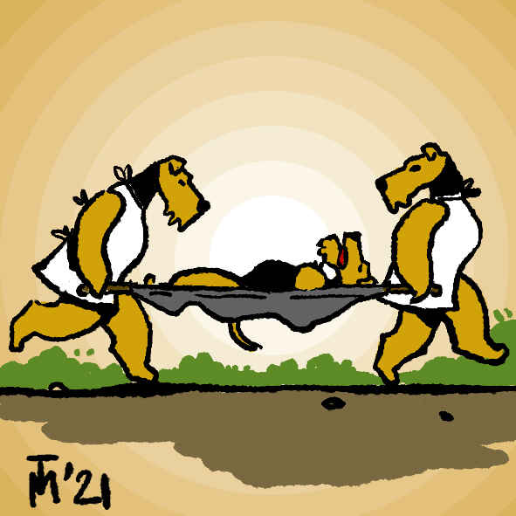
ЧП или не ЧП? Какое состояние требует немедленной профессиональной помощи?
Когда надо как можно скорее обращаться к врачу – в материале ветеринарной клиники «Колибри»:
«Внимание, опасность!
Если вы никогда не сталкивались с ЧП, когда жизнь питомца зависит от того, как быстро он попадет в клинику, считайте, повезло.
Чтобы уберечь себя и своего зверя от таких происшествий, нужно знать и уметь различать тяжёлые состояния, при которых медлить нельзя.
Читайте, сохраняйте, запоминайте!
Гипогликемия
Или снижение сахара в крови. Чаще встречается у щенков, котят и представителей карликовых пород: чихуахуа, йоркширских терьеров, шпицев и т.д.
Симптомы:
-Вялость и сонливость
-Отказ от еды
-Отсутствие реакции на раздражители - животное не откликается на кличку, безразлично к громким звукам и яркому свету.
Также могут быть судороги, а в тяжелых случаях - кома.
В группе риска питомцы, больные сахарным диабетом, получающие инсулин. Их владельцы обязательно должны знать признаки гипогликемии!
Одышка
Не заметить ее сложно. Любимец часто и тяжело дышит даже в состоянии покоя или во сне.
Сюда не относится "пыхтение" после активных игр.
Если зверь не бегал, но дыхание затруднено, осмотрите десна и язык. Синюшные или белесые слизистые могут указывать на сердечные проблемы, отек легкого, внутреннее кровотечение и ещё много опасных состояний.
Рвота
Здесь важно отличать единичные случаи от серии. Если питомца вырвало однократно, не стоит тут же мчаться в клинику. Понаблюдайте.
А вот если "полоскает" безостановочно, конечно, необходимо обращаться за помощью!
Животные часто проглатывают несъедобные вещи. Мячики, нитки, иголки, носки и перчатки, детали от наушников, части игрушек - что только не находят хирурги.
Следите, чтобы посторонние предметы лежали подальше от любопытных носов. А если любимые игрушки вашего пушистого друга состоят из ниточек, лент, перьев или других небольших деталей, которые можно легко откусить, на время своего отсутствия такие развлечения тоже лучше убирать.
Судороги
Это приступы, во время которых мышцы тела непроизвольно сокращаются. Сопровождают, в частности, такое заболевание, как эпилепсия. Когда животное "трясет" больше 5 минут или происходит несколько эпизодов подряд, это эпистатус и требуется квалифицированная помощь.
Если с вашим животным случился судорожный припадок, главное, не паниковать. Не пытайтесь вставлять в рот посторонние предметы, вроде ложек. Этими действиями помочь не сможете, а без зубов зверя можете оставить. Не переживайте, язык никуда не завалится.
Не трогайте питомца, не старайтесь его удержать -в таком состоянии некоторые животные становятся агрессивными!
Лучше снимите приступ на видео и как можно скорее доберитесь до врача.
⠀
Обморок
Пропустить его невозможно. Потеря сознания бывает из-за нарушения работы сердца или аритмии. Крайне важно как можно скорее обратиться в стационар!
Увеличение живота
У крупных собак такое состояние встречается при завороте желудка, когда начинается брожение содержимого и выделяется много газа, в следствие чего живот сильно раздувается. Если не провести экстренную операцию, животное может погибнуть.
Увеличение объемов бывает также при опухолевых образованиях, из-за скопления жидкости, в результате сердечной недостаточности и т.д.
Паралич⠀
Или парез. Нарушение или полное отсутствие двигательной активности конечностей.
Может быть связан с проблемами позвоночника, а у кошек случается из-за тромбоза бедренной артерии. Требует скорейшего обследования, поскольку благоприятный прогноз зачастую зависит от того, насколько быстро проведена терапия.
Боль
Хромота, скованные движения, неестественное выгибание спины, апатия или беспричинная, на первый взгляд, агрессия - признаки, похожие на болевой синдром.
Конечно, это не всё. Проблем, требующих скорой помощи, гораздо больше.
Но внимательный хозяин непременно заметит малейшие странности в поведении любимца и обратится в клинику.»

